ACO Verbundrohr GM-X DN100x260

ACO Haustechnik

Eigenschaften

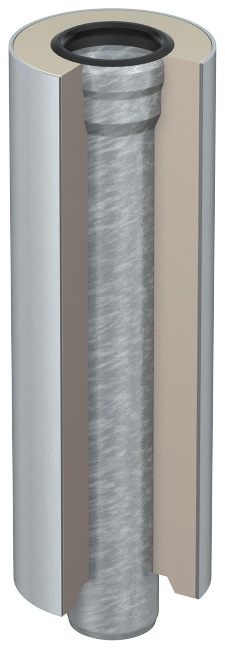

GTIN:

8590830701564

HAN:

0174.50.34